**LICENCIATURA: NUTRICIÓN APLICADA**

**ASIGNATURA: ESTADÍSTICA BÁSICA**

**ESTUDIANTE:**

Guillermo de Jesús Vázquez Oliva

**MATRICULA:** ES231107260

**GRUPO:**

NA-NEBA-2301-B1-012

**ASESOR(A): ANA DELIA MONROY GARCÍA.**

**ACTIVIDAD:**

Evidencia de aprendizaje. Reporte estadístico

**FECHA DE ENTREGA:**

25 de marzo de 2023

**INTRODUCCION**

La media, también conocida como promedio, es una medida estadística que se calcula sumando todos los valores de un conjunto de datos y dividiéndolos entre el número total de datos. Es una medida comúnmente utilizada para representar el valor central de un conjunto de datos.

La moda es el valor que aparece con mayor frecuencia en un conjunto de datos. Es una medida útil para describir la tendencia central de un conjunto de datos cuando hay valores atípicos o extremos que pueden sesgar la media.

La mediana es el valor que se encuentra justo en el medio de un conjunto de datos cuando estos se ordenan de menor a mayor. Es una medida robusta que no se ve afectada por valores extremos o atípicos.

La varianza es una medida de dispersión que mide cuánto se alejan los datos individuales del valor medio. Se calcula como la suma de los cuadrados de las desviaciones de cada valor con respecto a la media, dividido por el número total de datos.

La desviación estándar es la raíz cuadrada de la varianza y representa la medida de dispersión más comúnmente utilizada. Es útil para evaluar la variabilidad de los datos en torno al valor medio.

En nutrición, estas medidas estadísticas se utilizan para analizar los datos relacionados con la ingesta alimentaria, el peso corporal, la composición corporal, los niveles de lípidos en sangre, la glucemia, entre otros. Por ejemplo, la media se utiliza para calcular la ingesta promedio de energía o nutrientes en una población. La moda se puede usar para identificar los alimentos o patrones de alimentación más comunes en una población. La mediana se puede utilizar para calcular el peso corporal medio de una población y la desviación estándar se puede utilizar para evaluar la variabilidad en el peso corporal o la ingesta de energía.

**DESARROLLO DE LA ACTIVIDAD**

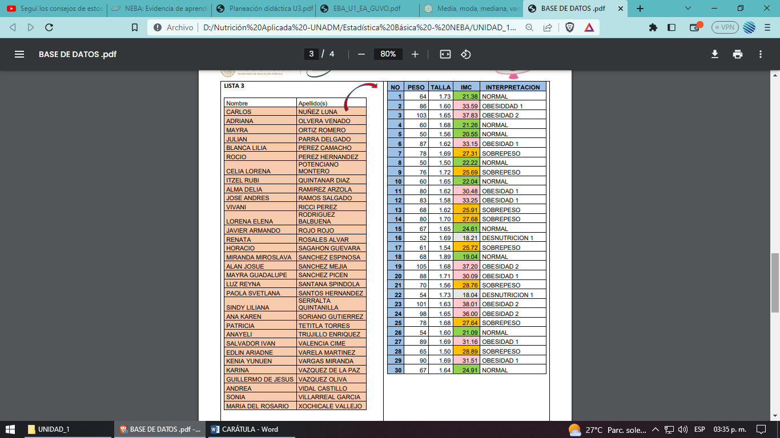

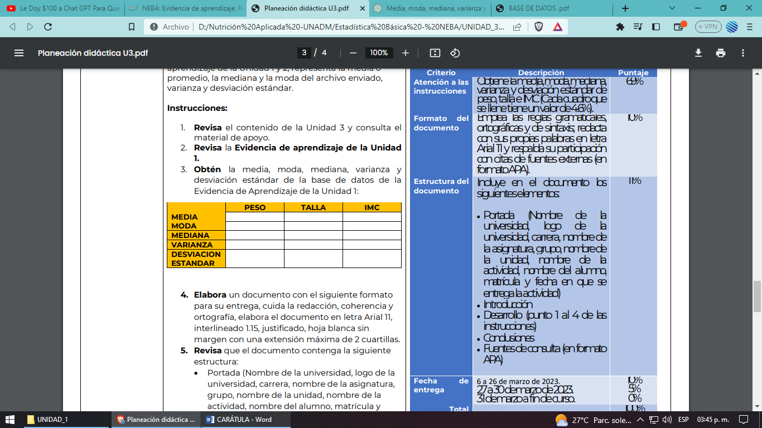

1.648

1.65 y 1.69

5.94

35.313

27.475

No hay moda.

27.432

50,54,60,67,68,78,80

1.65

0.00609

0.078

16.23

263.62

73

74.4

Nota: En este trabajo tome la base de datos como una muestra y no como una población.

**CONCLUSIONES**

En la nutrición, la media, moda, mediana, varianza y desviación estándar se utilizan para analizar los datos y obtener información sobre la distribución de los datos. A continuación, se describen algunos ejemplos de cómo se utilizan estas medidas estadísticas en la nutrición:

Análisis de consumo alimentario: La media se utiliza para determinar la ingesta promedio de nutrientes y alimentos. La moda se utiliza para identificar los alimentos y bebidas más consumidos, y la mediana se utiliza para determinar la ingesta típica de nutrientes y alimentos. La varianza y la desviación estándar se utilizan para medir la variabilidad en la ingesta de nutrientes y alimentos.

Estudios de intervención nutricional: La media, la moda y la mediana se utilizan para describir las características de la población de estudio, como la edad, el peso y la ingesta de nutrientes antes de la intervención. Después de la intervención, estas medidas se utilizan para determinar si ha habido cambios significativos en la ingesta de nutrientes o en las características de la población de estudio. La varianza y la desviación estándar se utilizan para evaluar la variabilidad en los resultados de la intervención y para determinar la precisión de las estimaciones de los efectos de la intervención.

En resumen, la media, moda, mediana, varianza y desviación estándar son herramientas valiosas para analizar los datos en la investigación en nutrición. Se utilizan para describir la distribución de los datos y evaluar los efectos de los cambios en la dieta o la ingesta de nutrientes en la población de estudio. La capacidad de interpretar y comunicar los resultados de estas medidas estadísticas es fundamental para una investigación rigurosa en nutrición y para la toma de decisiones informadas en la salud pública.

**FUENTES DE CONSULTA**

Básica, E. (s/f). Guillermo Ayala Universidad de Valencia. Www.uv.es. Recuperado el 31 de enero de 2023, de <https://www.uv.es/ayala/docencia/nmr/nmr13.pdf>

(S/f). Up.ac.pa:8080. Recuperado el 31 de enero de 2023, de <http://uprid2.up.ac.pa:8080/xmlui/bitstream/handle/123456789/1570/Fundamentos%20B%C3%A1sicos%20de%20Estad%C3%ADsticaLibro.pdf?sequence=1&isAllowed=y>

Universidad Abierta y a Distancia de México. (s.f.). Módulo III: Estadística aplicada a la nutrición. Recuperado de <https://dmd.unadmexico.mx/contenidos/DCSBA/BLOQUE1/NA/01/NEBA/unidad_03/descargables/NEBA_U3_Contenido.pdf>